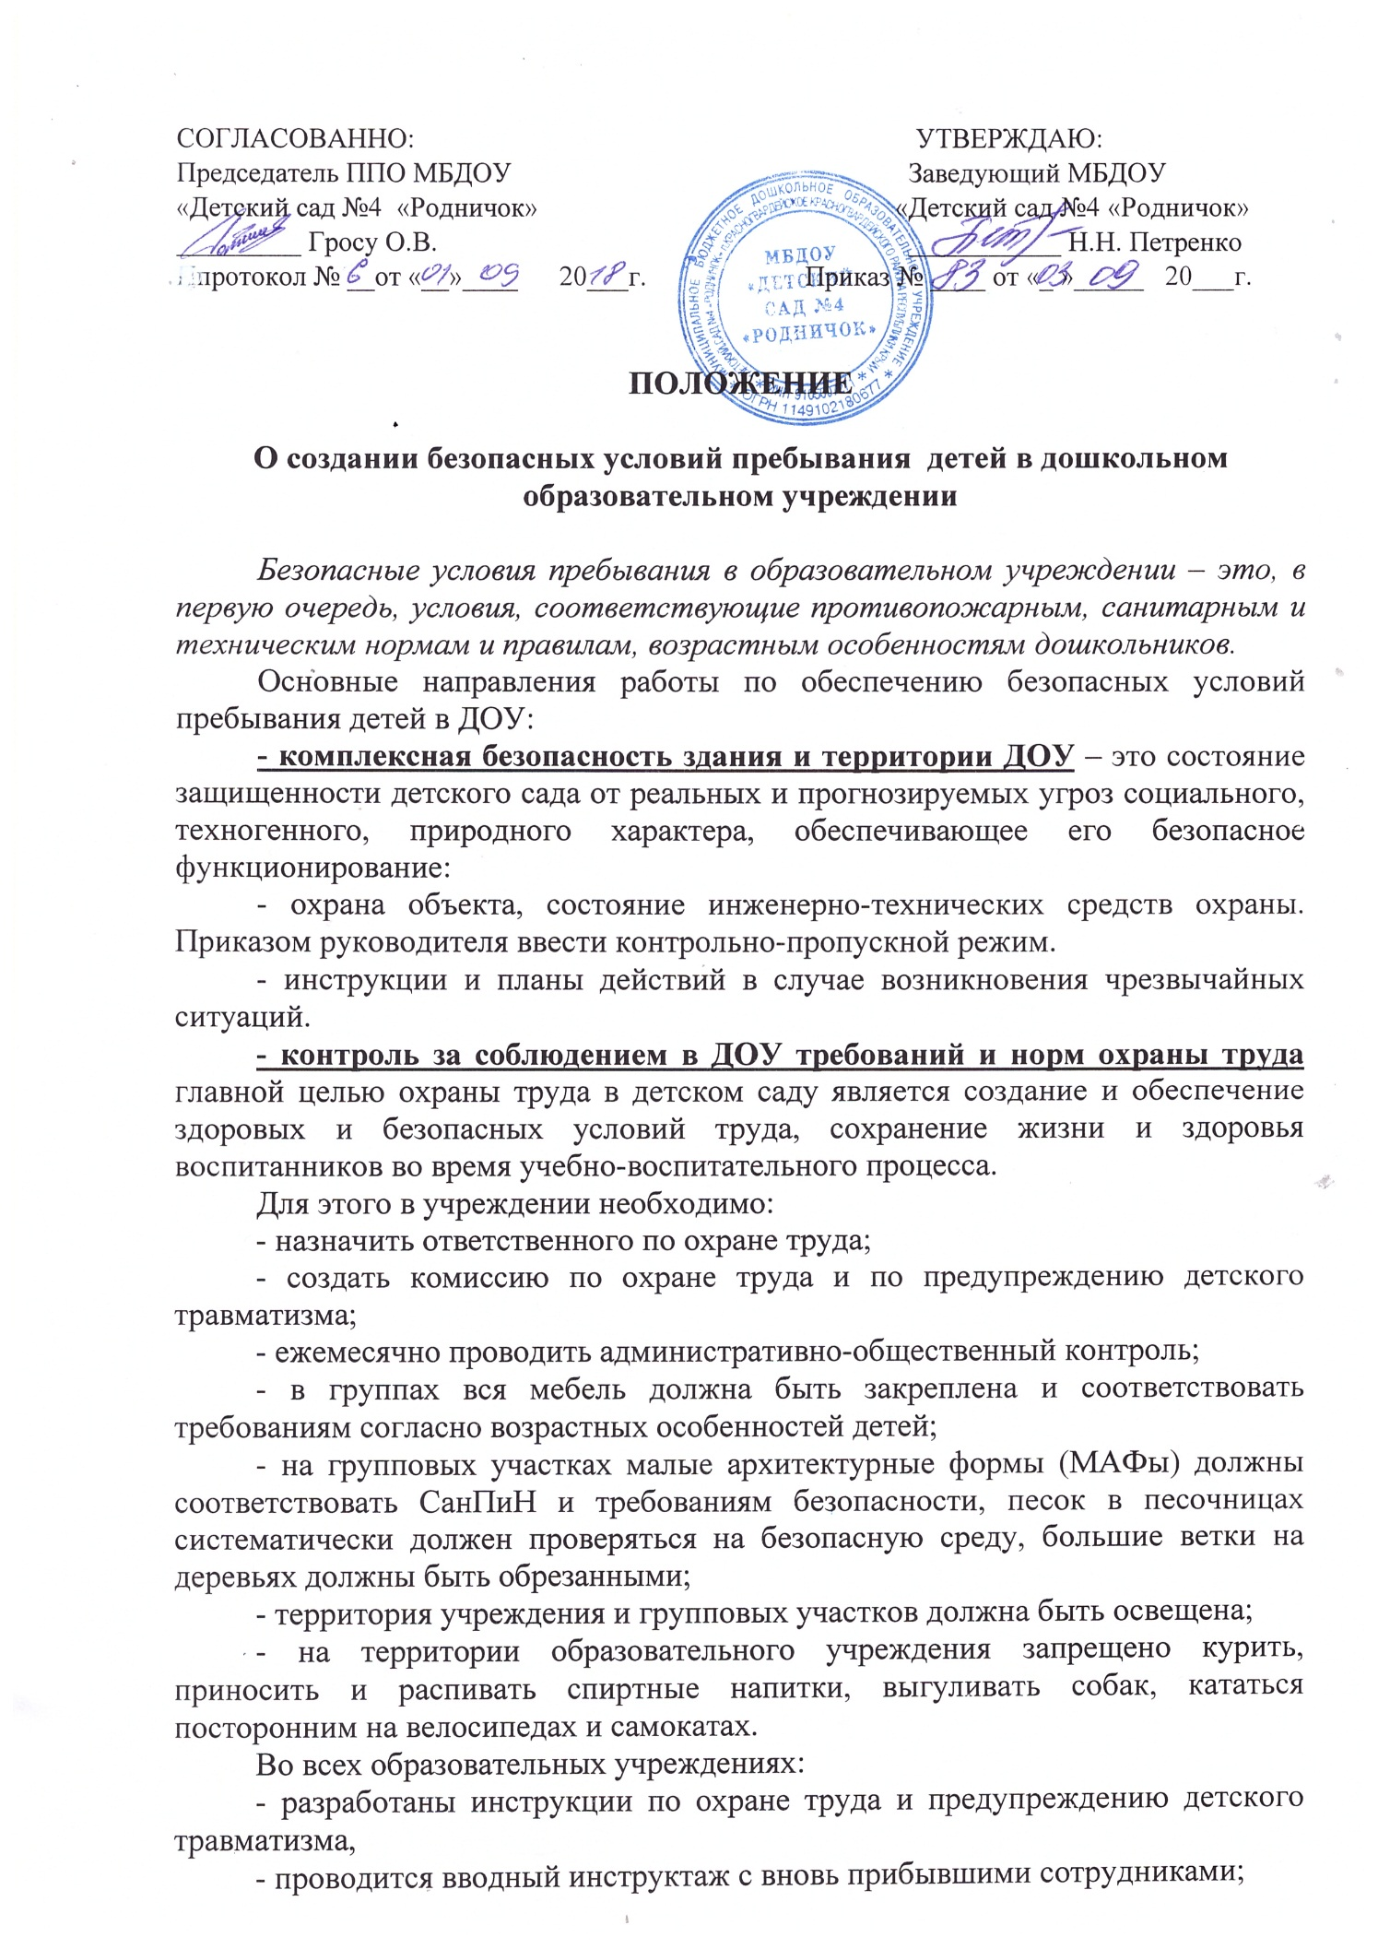

- осуществляется контроль за своевременным проведением инструктажей по охране труда на рабочем месте, проведением инструктажей по соблюдению мер безопасности перед массовыми мероприятиями и праздниками, правильностью и своевременным ведением журналов учета инструктажей;

- в каждом помещении имеются аптечки оказания первой медицинской помощи;

- еженедельно воспитатели проводят беседы с детьми по безопасности жизнедеятельности.

Во исполнение требований Федерального закона «Об основных гарантиях прав ребенка в Российской Федерации» приказом Федерального агентства по техническому регулированию и метрологии от 24.06.2013 №182-ст утвержден Национальный стандарт РФ ГОСТ Р 52301-2013 «Оборудование и покрытия детских игровых площадок. Безопасность при эксплуатации. Общие требования» (далее – ГОСТ Р), которым регламентируются требования к оборудованию и эксплуатации детских игровых площадок.

На оборудование на видном и доступном месте устанавливается табличка, содержащая следующую информацию:

- наименование и адрес изготовителя или его уполномоченного представителя;

- год введения в эксплуатацию.

В соответствии с ГОСТом результаты контроля за техническим состоянием оборудования и контроля соответствия требованиям безопасности, технического обслуживания и ремонта регистрируют в журнале, который хранится у руководителя образовательного учреждения.

Контроль технического состояния оборудования включает:  
- осмотр и проверку оборудования перед вводом в эксплуатацию;  
- регулярный визуальный осмотр;  
- функциональный осмотр;  
- ежегодный основной осмотр.

***Регулярный визуальный осмотр*** позволяет обнаружить очевидные неисправности и посторонние предметы, представляющие опасности, вызванные пользованием оборудованием, климатическими условиями, актами вандализма (например, разбитые бутылки, консервные банки, пластиковые пакеты, поврежденные элементы оборудования).

Оборудование детских игровых площадок, подвергающееся интенсивному использованию или актам вандализма, требует ежедневного визуального осмотра.  
   
 ***Функциональный осмотр*** представляет собой детальный осмотр с целью проверки исправности и устойчивости оборудования, выявления износа элементов конструкции оборудования.

Осмотр проводят с периодичностью один раз в 1-3 мес в соответствии с инструкцией изготовителя. Особое внимание уделяют скрытым, труднодоступным элементам оборудования.

***Ежегодный основной осмотр*** для целей оценки соответствия технического состояния оборудования требованиям безопасности проводят с периодичностью не более одного раза в 12 мес.

В ходе ежегодного основного осмотра определяют:

- наличие гниения деревянных элементов;

- наличие коррозии металлических элементов;

- влияние выполненных ремонтных работ на безопасность оборудования.

Особое внимание уделяют скрытым, труднодоступным элементам оборудования.  
 Ежегодный основной осмотр проводит комиссия, назначенная приказом руководителя образовательного учреждения, в строгом соответствии с инструкцией изготовителя.

**По результатам ежегодного основного осмотра составляют акт.** Пример акта ежегодного основного осмотра приведён в приложении А к указанному ГОСТу.

В целях контроля периодичности, полноты и правильности выполняемых работ при осмотрах различного вида разрабатываются графики проведения осмотров.  
 При составлении графика учитывают:

- инструкцию изготовителя;

- климатические условия, от которых может зависеть периодичность и содержание выполняемых работ при осмотрах.

В графике перечисляют оборудование и элементы оборудования, подлежащие проверке при различных видах осмотров.

При обнаружении в процессе осмотра оборудования дефектов, влияющих на безопасность оборудования, дефекты немедленно устраняют. Если это невозможно, то принимают меры, обеспечивающие невозможность пользоваться оборудованием, либо оборудование демонтируют и удаляют с игровой площадки.  
 После удаления оборудования оставшийся в земле фундамент также удаляют или огораживают и закрывают сверху так, чтобы участок игровой площадки был безопасным.

Для обеспечения безопасности на детской игровой площадке разрабатываются и устанавливаются информационные таблички или доски, содержащие:  
 - правила и возрастные требования при пользовании оборудованием;

- номера телефонов службы спасения, скорой помощи.

Пример оформления информационной доски – в приложении Г.

Входы, выходы, эвакуационные пути, проходы, предназначенные для работников службы спасения, скорой помощи, должны быть всегда доступны, открыты и свободны от препятствий.

***Регулярное обслуживание*** включает мероприятия по поддержанию безопасности и качества функционирования оборудования и покрытий детской игровой площадки:

- проверку и подтягивание узлов крепления;

- обновление окраски оборудования;

- обслуживание ударопоглощающих покрытий;

- смазку подшипников;

- нанесение на оборудование маркировок, обозначающих требуемый уровень ударопоглощающих покрытий из сыпучих материалов;

- обеспечение чистоты оборудования и покрытий (удаление битого стекла, обломков и загрязнителей);

- восстановление ударопоглощающих покрытий из сыпучих материалов и корректировка их уровня;

- обслуживание пространства зон безопасности.

**Санитарно-гигиеническая безопасность** подразумевает:

- обязательное функционирование медицинского блока с процедурной и изолятором, укомплектованным необходимым оборудованием и медикаментами; наличие информационных стендов для педагогов и родителей;

- ежедневный контроль медицинской сестрой – санитарно-гигиенического состояния групп и помещений ДОУ, выполнение режима детского сада, выполнение режима и качества детского питания, проведение закаливающих мероприятий;

- своевременная замена столовой посуды;

          - изъятие из обращения сломанных игрушек;

          - на все игрушки должен иметься сертификат качества;

          - на физкультурное оборудование в помещении должен иметься акт готовности;

- постоянное проведение профилактических мероприятий, направленных на сохранение здоровья воспитанников (ежедневный осмотр при утреннем приеме для выявления заболевших, профилактические прививки и т.д.), мероприятий по предупреждению детского травматизма (консультация воспитателям и педагогам по оказанию первой медицинской помощи, консультации родителям по правильному подбору одежды и обуви детей, и профилактике травматизма вне учебного процесса).

**Пожарная безопасность** – это наличие и работоспособность автоматических систем пожарной сигнализации, управления эвакуацией, систем оповещения, первичных средств пожаротушения, наружного и внутреннего противопожарного водоснабжения.

В каждом ДОУ приказом по учреждению должны быть назначены ответственные лица за пожарную безопасность, заведены журналы инструктажей, разработаны планы эвакуации, имеются информационные стенды, буклеты, брошюры по пожарной безопасности.

Для отработки устойчивых навыков безопасного поведения в условиях возникновения чрезвычайных ситуаций в ДОУ 2 раза в год проводятся тренировочные занятия по эвакуации с детьми и персоналом на случай угрозы пожара или террористического акта.

**Антитеррористическая безопасность** подразумевает проведение ежедневной проверки целостности входных дверей, замков;

- воспитателями ежедневно проверяются перед прогулкой прогулочные площадки на наличие посторонних предметов;

        - в каждой группе должна иметься информация по действиям в случае ЧС;

- в каждом учреждении разработан паспорт безопасности, план действий в условиях возникновения чрезвычайных ситуаций, инструкция о порядке взаимодействия со службами жизнеобеспечения района при возникновении чрезвычайных ситуаций;

- проводится регулярный инструктаж сотрудников по повышению антитеррористической безопасности ДОУ и правилам поведения в случае возникновения различных ЧС;

- организовано хранение запасного и рабочего комплектов ключей от всех помещений;

- детей разрешается отдавать только родителям (законным представителям). Остальным людям (дядя, тетя, брат, сестра, знакомый и т.д.) можно отдавать детей только с предварительного письменного согласия родителей.

При организации антитеррористической защиты образовательного учреждения необходимо также учитывать возможность, при существующем уровне физической охраны и внутриобъектового режима, относительно свободного проникновения на них и к уязвимым участкам (зонам, оборудованию) посторонних лиц, что, в конечном счете, облегчает доставку террористических средств, а также вывод из строя аппаратуры контроля.

**Формирование безопасного поведения воспитанников.**

Ежедневно перед занятиями и прогулками детям необходимо проводить инструктажи (беседы) по безопасности (использование ножниц, красок, клея, спуск по лестнице, катание на горке, использование столовых приборов, обращение с садовыми инструментами и т.д.). Во всех возрастных группах регулярно проводить занятия в форме бесед по ОБЖ, направленных на предотвращение несчастных случаев с детьми в ходе образовательного процесса, а также профилактику производственного травматизма.

Ежегодно воспитанники должны принимать участие в тематических праздниках, конкурсах, акциях и проектах на тему безопасности. В рамках бесед на темы безопасности для детей можно использовать просмотр и обсуждение обучающих мультфильмов.

В целях профилактики травматизма воспитателем должен проводиться контроль и страховка во время скатывания детей с горки, лазания, спрыгивания с возвышенностей. В летний период воспитатели групп должны следить за состоянием выносного материала (лопаток, вертушек, ведерок) и после каждой прогулки его мыть.

Работа по снижению детского травматизма не будет полноценной и эффективной без активной помощи родителей. Важно убедить родителей в том, что они могут обучить детей избегать опасных ситуаций, влекущих за собой получение травмы. Нужно построить работу так, чтобы родители задумались над этой проблемой и поняли, что опасные ситуации встречаются довольно часто и не исключена возможность травмы у собственного ребенка.

Объектом безопасности является ребенок - его жизнь и здоровье. И нам важно не только обеспечить безопасные условия пребывания ребенка в образовательном учреждении, но и сформировать навыки безопасного поведения ребенка в быту и чрезвычайных ситуациях.

**Мероприятия, предусматривающие обоснование безопасности для детей и персонала в период их пребывания в дошкольном образовательном учреждении**

|  |  |  |  |  |  |
| --- | --- | --- | --- | --- | --- |
| № п/п | Наименование объекта производствен-ного контроля | Определяемые показатели | Периодичность производственного контроля | Ответственный за проведение контроля | Регламентирующая нормативная, и методическая документация |
| 1 | 2 | 3 | 4 | 5 | 6 |
| 1 | **Требования к санитарному содержанию территории, помещений и дезинфекционные мероприятия** | | | | |
|  | Содержание территории | - качество уборки территории | Ежедневно: утром за 1-2 часа до прихода детей или вечером после ухода детей; по мере загрязнения территории | Заведующий хозяйством  Руководитель  учреждения | СанПиН 2.4.1.3049-13 |
| - лабораторные исследования песка по паразитологическим, микробиологическим, санитарно-химическим и радиологическим показателям | Ежегодно, весной |
| - качество полива территории | При сухой и жаркой погоде не менее 2-х раз в день | Заведующий хозяйством |
| -качество очистки территории от снега | Зимой по мере необходимости | Заведующий хозяйством |
|  | Содержание помещений | - качество влажной уборки с применением моющих средств; | 2 раза в день | Младший воспитатель Медицинский работник | СанПиН 2.4.1.3049-13 |
| - качество генеральной уборки с применением дезинфицирующих средств | 1 раз в месяц |
| - качество уборки столов в групповых помещениях горячей водой с моющим средством; | до и после приема пищи до и после каждого приема пищи |
| - качество уборки ковров  в групповых: влажная дезинфекция (уборка пылесосом) | ежедневно |
| - химическая чистка ковров | 2 раза в год |
| - лабораторный контроль качества проводимой уборки и дезинфекции – смывы на обсемененность яйцами гельминтов | 2 раза в год | Руководитель  учреждения |
| - лабораторно-инструментальный контроль уровня освещённости и параметров микроклимата | ежегодно |
|  | Содержание санитарных узлов | - качество обработки санитарно-технического оборудования | 2 раза в день | Младший воспитатель  Медицинский работник | СанПиН 2.4.1.3049-13 |
|  | Обработка игрушек | - качество и кратность обработки игрушек | Ежедневно, в ясельной группе 2 раза в день | Старший воспитатель, Медицинский работник | СанПиН 2.4.1.3049-13 |
|  | Смена постельного белья и полотенец | -кратность смены белья, маркировка | 1 раз в неделю | Воспитатель  Медицинский работник | СанПиН 2.4.1.3049-13 |
|  | Хранение и разведение дезинфицирующих средств | -условия и сроки хранения дезинфекционных средств, наличие маркировки | Ежедневно | Медицинский работник | СанПиН 2.4.1.3049-13 |
| - лабораторный контроль качества разведения дезинфицирующего средства | 2 раза в год | Руководитель учреждения |
| 2 | **Требования к приему детей в дошкольные учреждения** | | | | |
|  | Контроль мероприятий по предупрежде-нию заноса инфекции в ДОУ | Утренний прием дошкольников в учреждение с опросом родителей о состоянии здоровья детей и осмотром зева и кожных покровов у детей ясельных групп;  - дошкольных групп | Ежедневно;  При формировании групп после летних каникул (отпусков) в течение 7 дней после прихода последнего ребёнка;  в период карантина | Воспитатель, в ясельных группах – медицинский работник | СанПиН 2.4.1.3049-13 |
| Осмотр зева, кожи и измерение температуры тела ребенка. | По показаниям | Медицинский работник |
| Осмотр детей на педикулез | 1 раз в неделю | Медицинский работник |
| Отстранение детей с выявленным заболеванием. | немедленно | Медицинский работник |
| Наличие справки от педиатра после перенесенного заболевания, а также отсутствия ребенка  более 3 дней. |  | Медицинский работник |